**КАЛИНИНСКИЙ РК ПРОФСОЮЗА РАБОТНИКОВ ОБРАЗОВАНИЯ И НАУКИ**



Май 2016 год

**Первомайская профсоюзная акция**

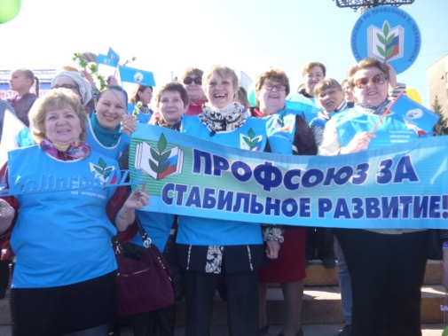  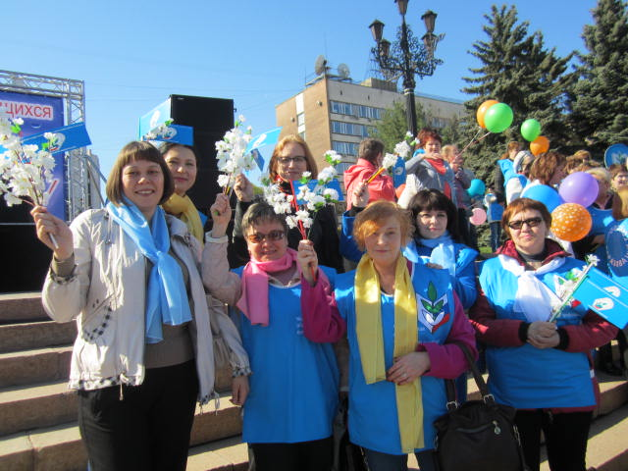

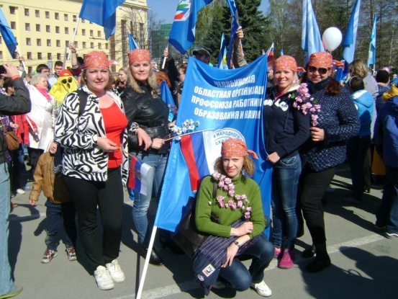 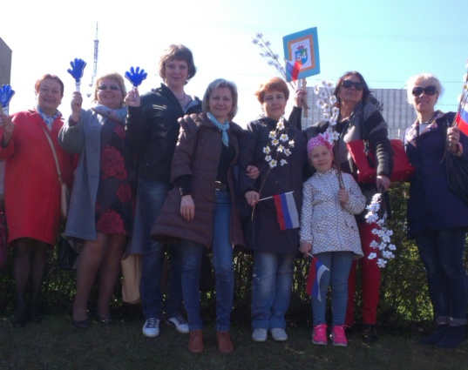 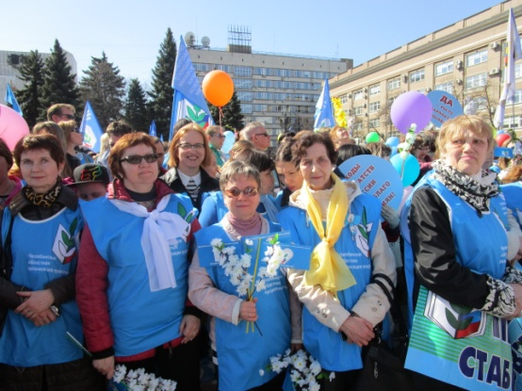

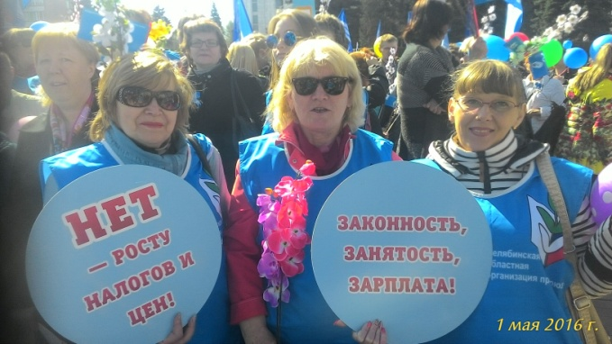 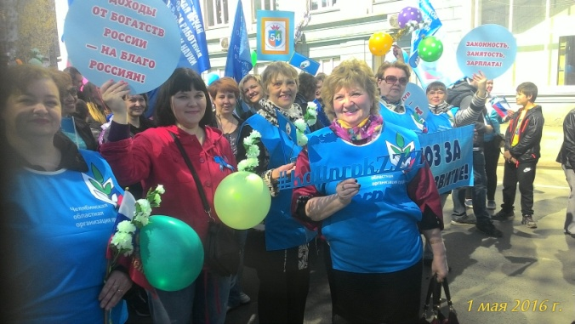

**Резолюция Первомайской акции профсоюзов**

**«Нет» - росту налогов и цен!**

**«Да» - росту зарплат и пенсий!»**

Мы требуем от органов законодательной и исполнительной власти всех уровней, от работодателей:

* повысить минимальную заработную плату и пособия по безработице до уровня прожиточного минимума трудоспособного населения;
* провести индексацию заработной платы и пенсий, в том числе и работающим пенсионерам, не ниже уровня инфляции;
* не допустить возврата единого социального налога;
* приостановить взимание налога на недвижимость на основе кадастровой оценки до стабилизации экономической ситуации в стране и Челябинской области;
* освободить от налогообложения население с доходом ниже прожиточного минимума и ввести прогрессивную шкалу налога на доходы;
* взять под особый контроль вопрос сохранения градообразующих предприятий;
* законодательно закрепить административную и уголовную ответственность за нарушение законодательства о профсоюзах;
* содействовать трудоустройству молодёжи;
* навести порядок в работе общественного транспорта, обеспечить чистоту в городах и районах Челябинской области;
* выполнять в полном объёме коллективные договоры и соглашения, не допуская снижения уровня установленных гарантий.

**Конкурс «Наш Профсоюз»**

В Калининском районе стартовал областной смотр-конкурс «Наш профсоюз». В номинации «Лучший внештатный технический инспектор труда» приняла участие Мальцева Галина Михайловна, СОШ №50, внештатный технический инспектор Калининского района. В номинации «Лучшая первичная профсоюзная организация» приняла участие Айтлева Лариса Леонидовна, председатель первичной профсоюзной организации СОШ №21.

Мальцева Г.М., внештатный технический инспектор Калининского района подготовила большой, объёмный пакет документов в конкурсную комиссию:

- аналитические справки;

- справки проверок за соблюдением прав работников на здоровые и безопасные условия труда в образовательных учреждениях Калининского района;

- информационные материалы о работе уполномоченных по охране труда в образовательных учреждениях;

- таблицы, диаграммы и др.

- Презентацию.

В конкурсную комиссию Айтлева Л.Л., председатель первичной профсоюзной организации СОШ №21 представила следующие документы:

- статистический отчёт;

- текущий и перспективный планы работы первичной профсоюзной организации;

- протоколы профсоюзных собраний, заседаний профсоюзного комитета;

- Положение о дополнительных мерах социальной поддержки работников школы;

- Коллективный договор;

- план совместных мероприятий по реализации Коллективного договора и др.

- Презентацию деятельности первичной профсоюзной организации СОШ №21.

**Желаем участникам**

**областного смотра-конкурса «Наш Профсоюз -2016» хороших результатов**



**Совещание с председателями**

**11 мая 2016 года** состоялось совещание с председателями первичных профсоюзных организаций

Образовательных учреждений Калининского района. На повестке дня стояли вопросы:

1. Об итогах общепрофсоюзной тематической проверки «Соблюдение трудового законодательства при заключении и изменении трудовых договоров с работниками образовательных организаций».
2. О результатах проведения «Всемирного дня охраны труда-2016».
3. О деятельности КПК «Благо».
4. О проведении учёбы по охране труда и пожарной безопасности.
5. О проведении областного туристического слёта.
6. Об оздоровлении членов профсоюза.

По итогам общепрофсоюзной тематической проверки выступили члены комиссии: Федосеева Л.А., председатель РК Профсоюза; Мальцева Г.М., внештатный технический инспектор труда района; Есина О.В., председатель первичной профсоюзной организации ДОУ №482.

Члены комиссии зачитали справки о проделанной работе, отметили положительные моменты, указали на ошибки, допущенные в образовательных учреждениях.

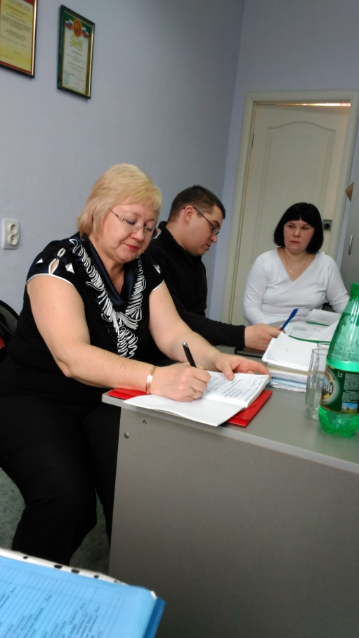 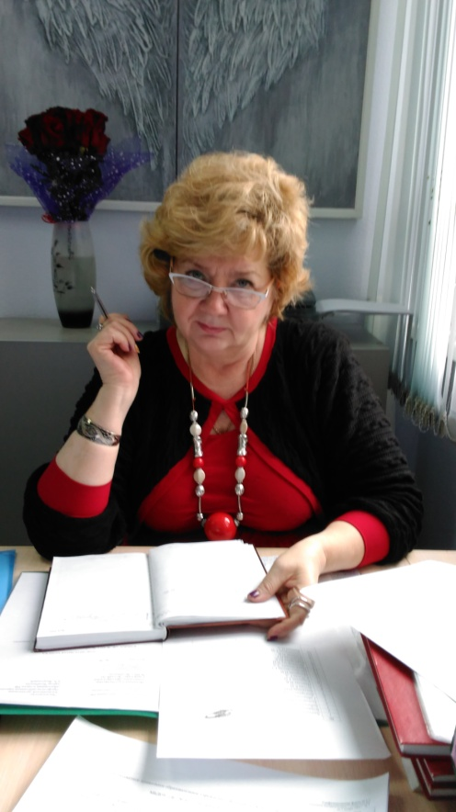 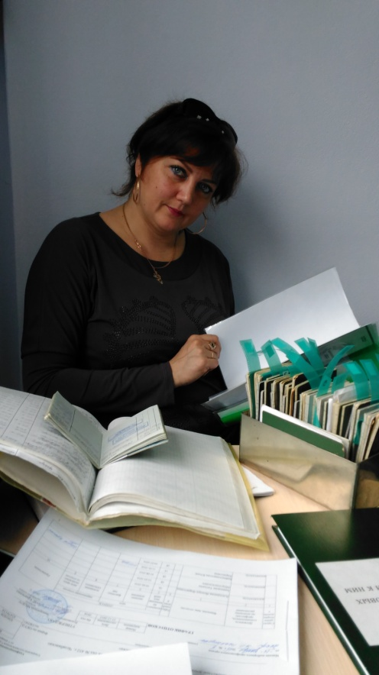

**председателей первичных профсоюзных организаций:**



Брюханова Т.В., МБСКОУ №7

Семёнова В.А., ДОУ №105

Пономарёва А.О., ДОУ №253

Нестерова О.Н., ДОУ №308

Витушкина Е.А., ДОУ №319

**РК Профсоюза**